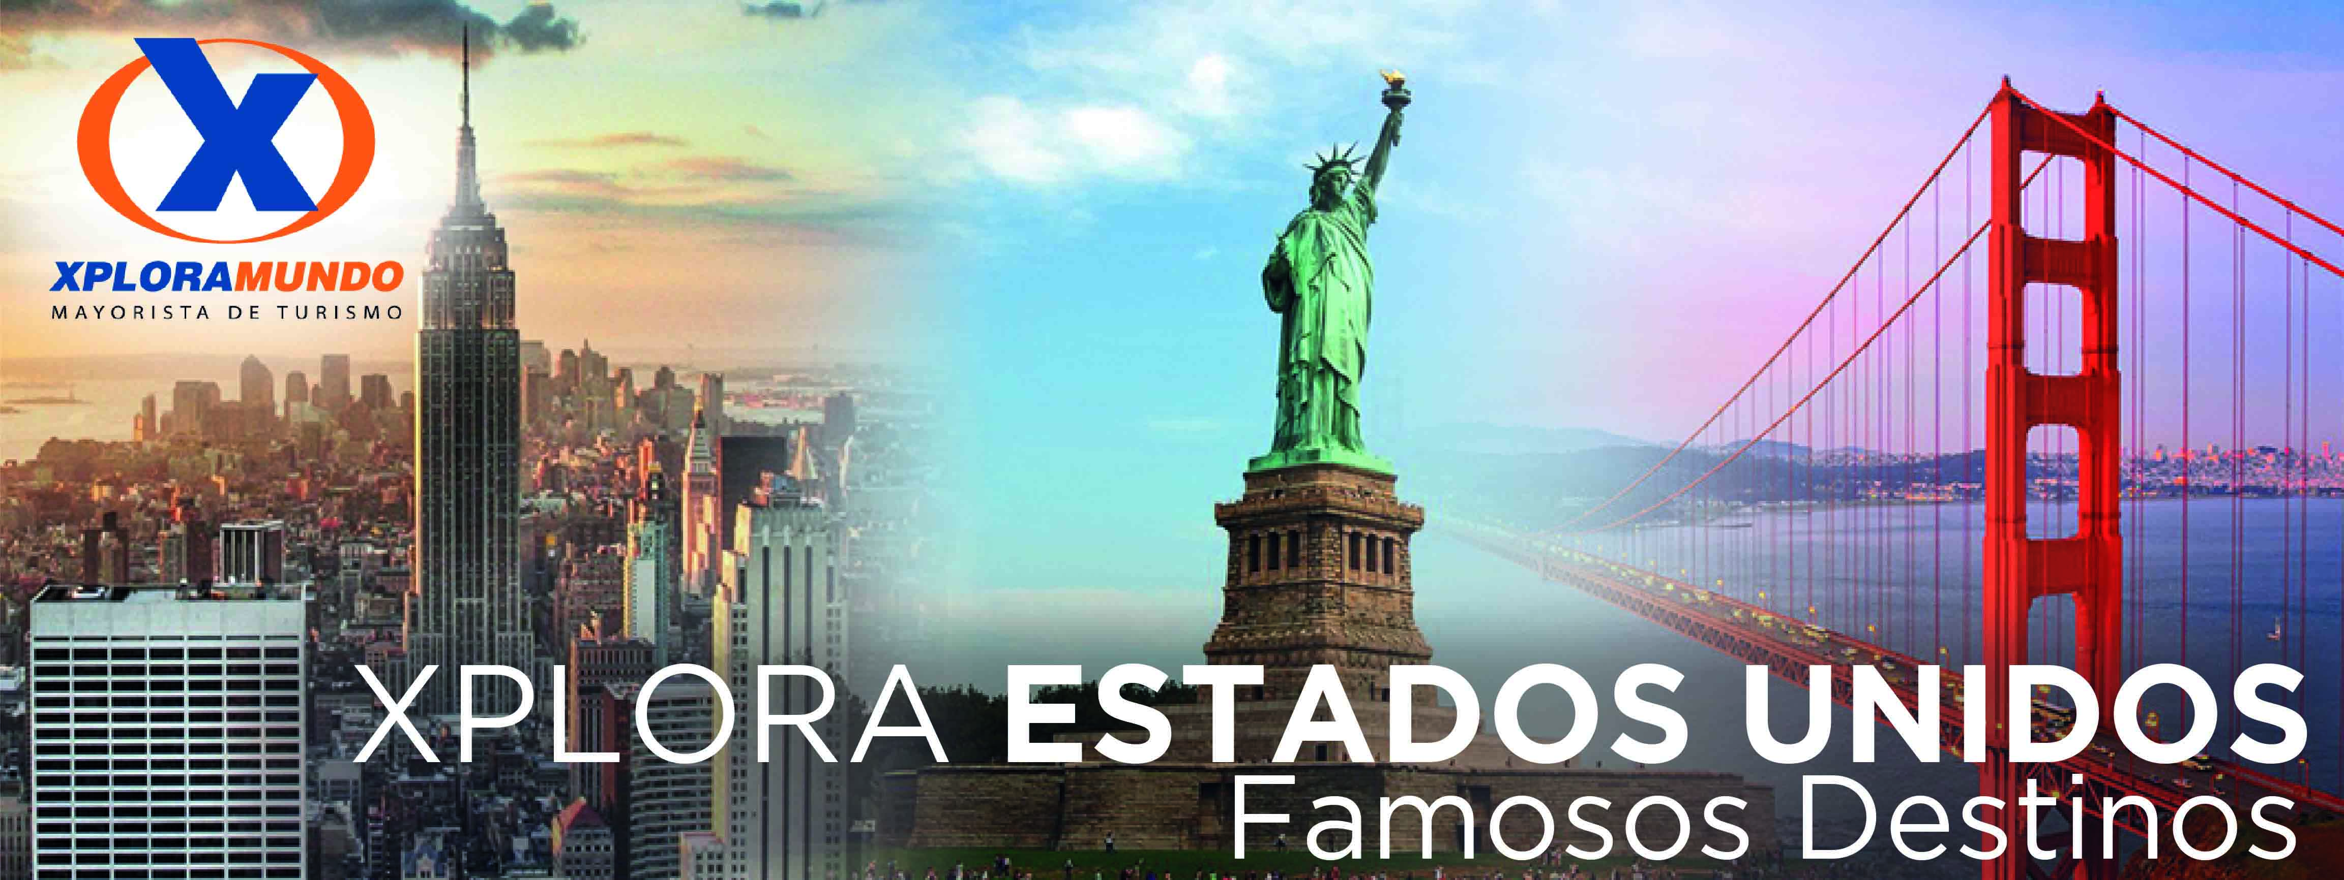

SUEÑOS DEL OESTE 2020
13Días / 12Noches

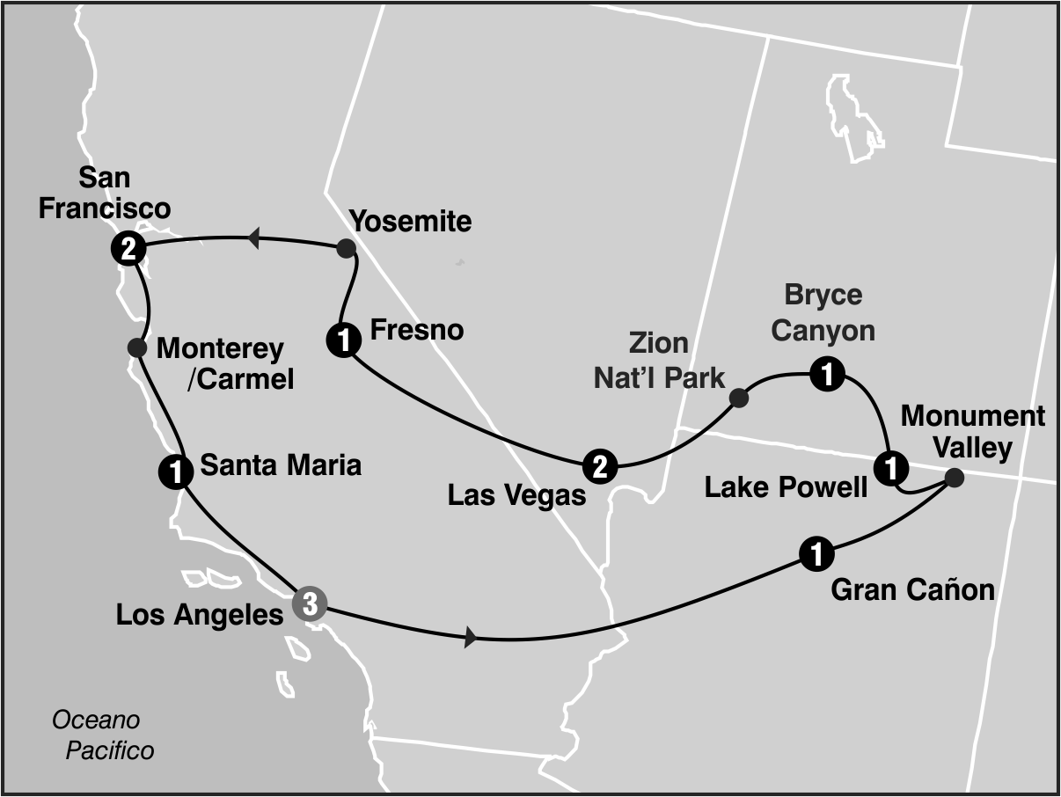
SALIDAS GARANTIZADAS

****2020****

Mayo 20
Junio 10
Julio 1 15
Agosto 5 12 19 26
Septiembre 2 9 16 30
Octubre 21

ITINERARIO

Dia 1: Los Angeles (Culver City)
Recepcion en el aeropuerto y traslado a su hotel. Alojamiento.

Dia 2: Los Angeles
Desayuno Americano. Por la mañana recogida en su hotel en Los Angeles para iniciar el paseo por las areas de mayor interes: Downtown, Distrito Financiero, Dorothy Chandler Pavillion, Plaza Olvera. Continuamos hacia Hollywood donde apreciaremos el Teatro Dolby (entrega de los Oscars), el Teatro Chino, la Avenida de las Estrellas y SunsetBlvd; nuestro paseo continua hacia la zona residencial de Beverly Hills, regreso a su hotel. Tarde libre. Alojamiento.

Dia 3: Los Angeles / Grand Canyon
Desayuno Americano. Por la mañana salida en camino al Grand Canyon, cruzando por los desiertos de Mojave y Arizona por sobre la mitica ruta 66. Llegada en ultimas horas de la tarde. Alojamiento.

Dia 4: Grand Canyon / Monument Valley / Lake Powell / Page
Desayuno Continental. Por la mañana visitaremos el Grand Canyon (parte Sur) con oportunidad de fotografiarlo desde varios puntos de atraccion. Luego partimos hacia Monument Valley, la gran depresion situada en la reserva de los nativos Navajos. Tendran la oportunidad de hacer una excursion por dentro del valle mistico de los Navajos en un vehiculo a todo terreno con un guia Navajo (excursion no incluida) o tomar fotografias desde los miradores. Luego continuamos nuestro camino final hacia Lake Powell. Alojamiento.

Dia 5: Page / Horseshoe Bend / Antelope / Lake Powell / Bryce Canyon
Desayuno Continental. Partimos temprano en la mañana para visitar Horseshoe Bend donde pueden apreciar una de las pocas curvas de 180 grados del rio Colorado y podrán notar el cambio de coloración del agua del rio entre azul y tonos turquezas, tendrán la oportunidad de caminar sobre pequeñas dunas de arenas coloradas. A continuación tour de AntelopeCanyon uno de los puntos mas pintorescos de la zona. Luego seguimos viaje por la zona de Lake Powell el lago artificial mas grande de Estados Unidos hasta llegar a Bryce en horas de la tarde para caminar y apreciar el panorama de este hermoso parque. Alojamiento.

Dia 6: Bryce Canyon / Zion / Las Vegas
Desayuno Americano. Partimos de Bryce Canyon hacia ZionNational Park, luego de visitarlo continuaremos a Las Vegas, considerada la meca de la vida nocturna americana. Alojamiento.

Dia 7: Las Vegas
Desayuno Americano. Dia libre para realizar paseos opcionales. En la noche realizaremos una excursion nocturna de la ciudad, parando en el famoso letrero Bienvenido a Las Vegas, luego recorreremos el Strip de Sur a Norte presenciando sus multiples atracciones, visitaremos la calle Fremont parte antigua de la ciudad y finalizaremos visitando el hotel mas famoso de Las Vegas Caesars Palace, regreso al hotel. Alojamiento.

Dia 8: Las Vegas / MammothLakes o Fresno
Desayuno Americano. Hoy salimos de Las Vegas y del desierto de Nevada y entraremos nuevamente a California en camino a la ciudad de Fresno por el conocido y extenso valle de San Joaquin. (En Verano el itinerario se cambia por MammothLakes). Llegada a ultima hora de la tarde. Alojamiento.

Dia 9: MammothLakes o Fresno / Yosemite / San Francisco
Desayuno Americano. Hoy viajamos hacia el Parque Nacional de Yosemite donde tenemos la oportunidad de apreciar la naturaleza en su puro esplendor. Seguimos hacia San Francisco atravesando el valle de San Joaquin. Llegada al hotel. Alojamiento.

Dia 10: San Francisco
Desayuno Americano. Por la manaña iniciamos la visita de esta hermosa ciudad, incluyendo la zona del centro comercial y financiero, con paradas en el Centro Civico, Twin Peaks, Golden Gate Park, el famoso puente Golden Gate y finalizando en el Fisherman'sWharf. Para los que quieran seguir andando por su cuenta podran quedarse en el Wharf y añadir un crucero Alcatraz o Sausalito. (Para añadir Alcatraz, recomendamos hacerlo 30 dias antes de su viaje ya que se agota la entrada con mucha antelacion) Los demas, regersamos al hotel y tarde libre. Alojamiento.

Dia 11: San Francisco / Monterey / Carmel / Lompoc
Desayuno Americano. A primera hora de la mañana encuentro con su guia y salida hacia Monterey, antigua capital española del Alta California. Despues de una parada y siguiendo nuestro recorrido, iremos por la costa conociendo las exclusivas "17 Mile Drive", con sus magnificas viviendas y campos de golf, para llegar al "pueblo" de Carmel. De donde fue alcalde el actor y productor de cine Clint Eastwood. Tiempo libre para almorzar (no incluido), recorrer galerias de arte, restaurantes y tiendas tipicas de esta zona pesquera. Continuamos hacia el sur hasta llegar a nuestro hotel. Alojamiento.

Dia 12: Lompoc / Santa Barbara / Los Angeles
Desayuno Americano. Por la mañana salida hacia Los Angeles. En el camino pasaremos por Santa Barbara para que tomen fotos externas de la mision del mismo nombre, denominada la reina de las misiones y seguidamente nos dirigiremos a la costa, atrevesando sus calles y construcciones de estilo colonial español. Breve parada frente a la playa y salida hacia a Los Angeles para llegar despues del mediodia. Alojamiento.

Dia 13: Los Angeles
Desayuno Americano. A la hora indicada traslado al aeropuerto.

Fin de nuestros servicios

PROGRAMA INCLUYE:
- Circuito basado en hoteles turistas y/o turista superior
- Incluye 12 Desayunos 10 Americanos y 2 Continentales
- IncluyeAdmision a Antilope Canyon y Horseshoe Bend
- IncluyeAdmision a Bryce Canyon y Zion National Park
- IncluyeAdmision a Grand Canyon y Yosemite National Park
- Incluye manejo de 1 maleta por pasajero durante el recorrido,
- maletasadicionalesserancobradas
- Incluye Traslado de llegada y Salida
- Impuestos Ecuatorianos: IVA, ISD

PRECIOS POR PERSONA EN US$
SALIDAS | SGL | DBL | TPL | CUA | CHD
2020  Octubre 21 | 4460 | 3007 | 2696 | 2551 | 1659
2020  Mayo 20  Junio 10  Julio 1 15  Agosto 5 12 19 26  Septiembre 2 9 16 30 | 4902 | 3242 | 2848 | 2642 | 1659

PROGRAMA | SGL | DBL | TPL | CUA | CHD
UPGRADE PRECIO POR PERSONA PARA DOS NOCHES EN  EL LA HOTEL Incluye Desayuno Americano | 197 | 154 | 141 | 127 | 111

**APLICA PARA PAGO EN EFECTIVO, CHEQUE O TRANSFERENCIA**
CONSULTE NUESTRO SISTEMA DE PAGO CON TARJETA DE CREDITO

HOTELES SELECCIONADOS:
Culver City Courtyard by Marriott Los
Angeles Westside
Grand Canyon Grand Canyon Plaza Hotel
Page Best Western at Lake Powell
Bryce Canyon Best Western PLUS Ruby's Inn
Las Vegas Luxor Hotel & Casino, Bally's
Hotel & Casino Las Vegas
Mammoth Lakes Mammoth Mountain Inn
Coarsegold Chukchansi Gold Resort & Casino
San Francisco Hilton San Francisco Union Square
Lompoc HolidayInn Express - Lompoc

HOTELES DE RECOGIDA:
7:00 Millennium Biltmore Hotel
7:15 The L.A. Grand Hotel Downtown
7:45 Courtyard by Marriott Los Angeles Westside

NOTAS:
- NO INCLUYE TICKET AEREO
- Circuito se realizara en español y/o portugues
- Confirmación de los hoteles definitivos estarán disponibles 30 días antes de la salida. Es responsabilidad de la agencia vendedora de solicitar dicha información.
- En caso de no reunir número suficiente de participantes, circuito se realizara en modernos minibuses o vanes.
- Es responsabilidad de la agencia informar el hotel donde se presentara el pasajero para la salida del circuito al momento de confirmar la reserva.
- Precio de los circuitos incluyen visitas y excursiones indicadas en itinerario.
- Toda reserva cancelada sufrirá cargos detallados en las condiciones generales de nuestro tarifario
- Toda reserva cancelada sufrira cargos detallados en lascondiciones generales de nuestro tarifario
- Precios sujetos a cambio sin previo aviso y disponibilidad
- Tarifas no aplican para fechas de congresos y/o eventos especiales

**Para nosotros es un placer servirle**

